Guia de utilização dos Adapters para SOA Suite 11g

Versão 1.0.0



**Histórico de Revisões**

|  |  |  |  |
| --- | --- | --- | --- |
| **Data** | **Versão** | **Descrição** | **Autor** |
| 18/04/2012 | 1.0.0 | Criação do Documento | Victor Fonseca |

**Sumário**

1 Objetivo 4

2 Introdução 5

3 File Adapter 6

3.1 Arquivo posicional 6

3.1.1 Configuração do Adapter 6

3.1.2 Utilização no Transform (XSL) 20

3.2 Arquivo XML 21

3.2.1 Configuração do Adapter 21

4 Database Adapter 27

4.1 Configuração do ambiente 27

4.2 Implementação no projeto 37

4.2.1 Procedure 41

4.2.2 Merge 45

5 JMS Adapter 54

5.1 Jms Produtor 54

5.2 JMS Consumidor 59

5.3 Jms Request/Reply 64

5.4 Adicionando informações no header 70

5.4.1 Mediator 70

5.4.2 BPEL 71

5.5 Configurando acesso a servidor JMS remote 71

6 WS Adapter 77

6.1 Características comuns 77

6.2 Parametrização Adapter 77

6.2.1 Exemplos de utilização 78

6.3 Manipulando cabeçalho HTTP e propriedades WS 79

6.3.1 Mediator 79

6.3.2 BPEL 80

# Objetivo

Este documento tem como objetivo demonstrar as formas de utilização dos principais adapters utilizados pela OI no Oracle SOA Suite 11g.

# Introdução

Através desse documento, será possível configurar e utilizar os principais adapters utilizados na Oi no Oracle SOA Suite 11g.

# File Adapter

Este adapter é responsável por trabalhar com arquivos no Oracle SOA Suite 11g, fazendo leitura e escrita me diversos tipos de arquivos como XML, CSV, posicional, DTD, Cobol copybook, etc.

Neste guia será tratada a leitura e escrita em arquivos XML e posicional utilizando o BPEL.

## Arquivo posicional

### Configuração do Adapter

Abra o projeto SOA Suite 11g no JDeveloper e em seguida abra o arquivo composite.xml.

Adicione nele um adapter do tipo File Adapter.

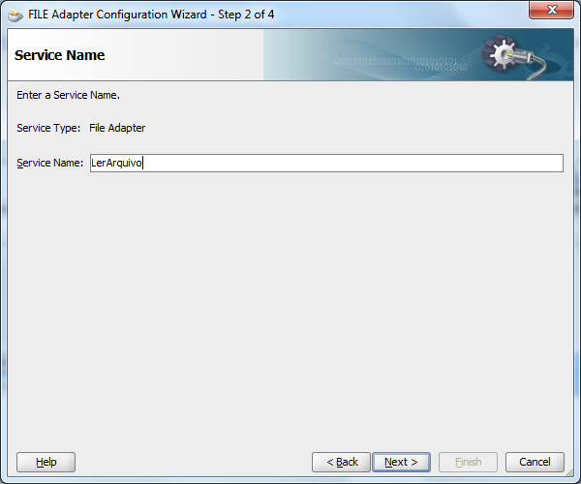

Entre com o nome do serviço, este nome aparecerá no composite.xml

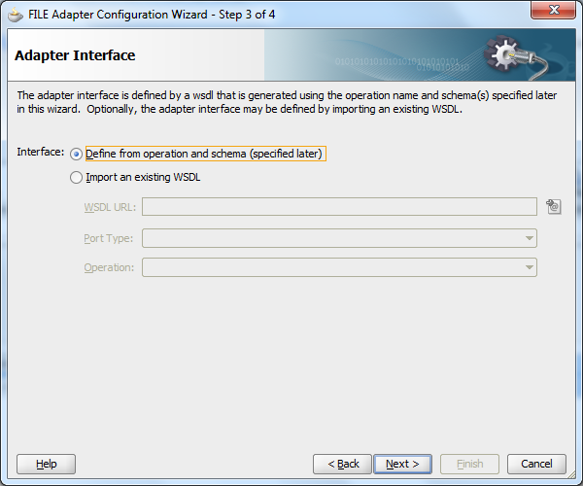

Deixe marcada a opção “*Define from operation and schema (specified later)*”

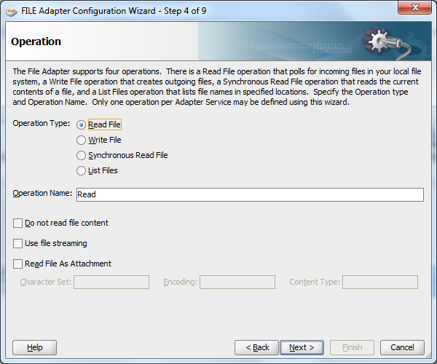

Marque a opção “*Read File*”

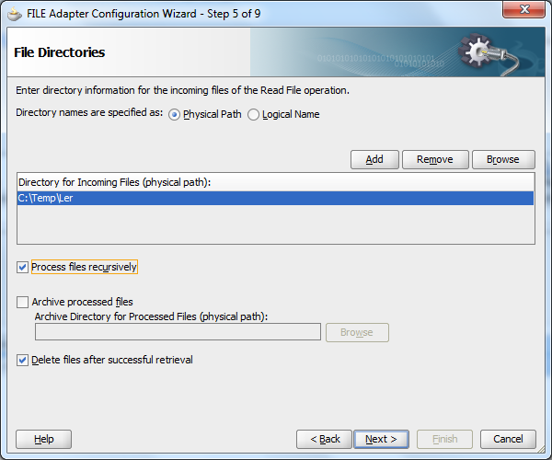

Escolha o diretório onde estará o arquivo a ser lido.

Lembre-se que este diretório deve ter permissão para leitura do arquivo.

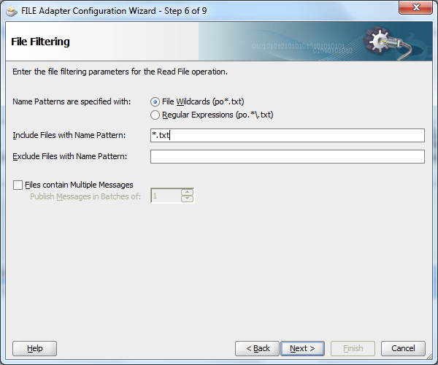

Entre com o nome e tipo de arquivo que será lido. No caso acima foi utilizado a expressão “*.txt” que fará a leitura de qualquer arquivo de extensão TXT que estiver no diretório especificado anteriormente.

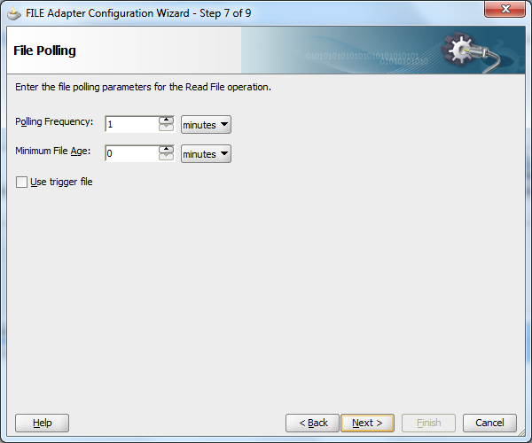

Nesta tela, faça a escolha do intervalo de tempo em que este processo fará a leitura do diretório buscando arquivos novos que atenda a expressão especificada anteriormente, ou seja, qual a freqüência em que é feita o polling neste diretório.

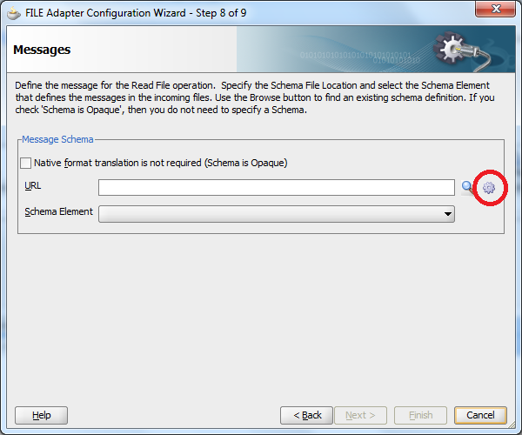

Clique na opção “*Define Schema for Native Format*” para ser configurado o arquivo posicional a ser lido.

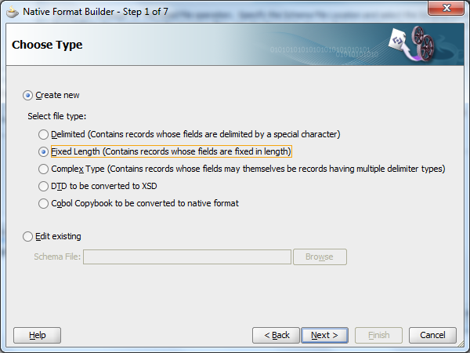

Escolha a opção “*Fixed Lenght (Contains records whose fields are fixed in length)*” para configurar o arquivo do tipo posicional.

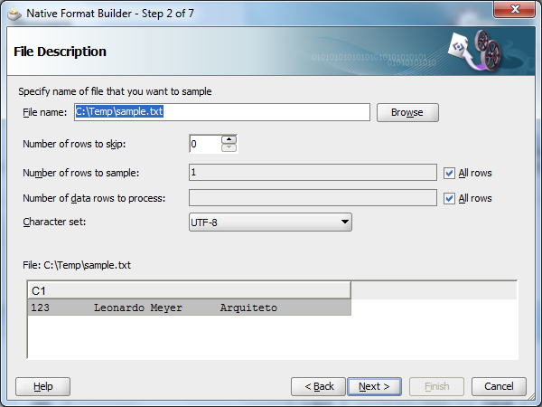

Escolha um arquivo de exemplo que será utilizado para a leitura.

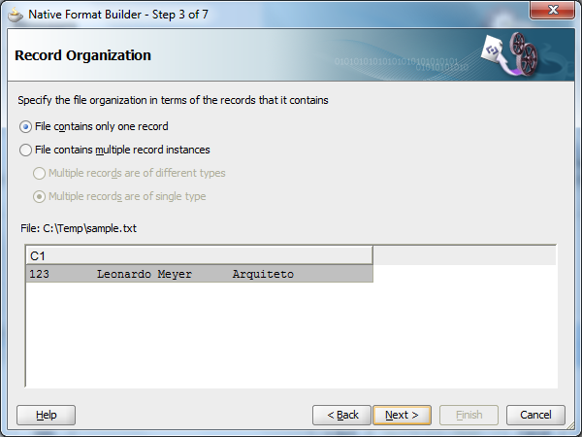

Se o arquivo estiver somente um registro, como no caso acima, escolha a primeira opção.

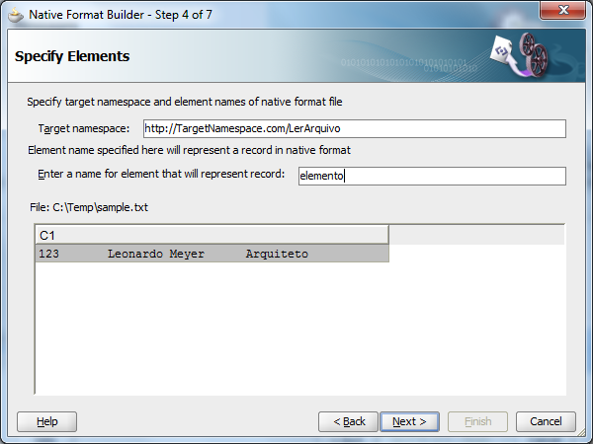

Entre com o “*Target namespace*” e o nome que representa este registro, para JDeveloper gerar um arquivo XSD para este schema que está sendo definido.

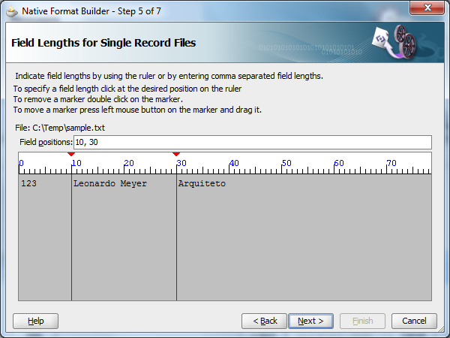

Marque, como na figura acima, como está dividido este arquivo, ou seja, até qual posição cada atributo ocupa no arquivo.

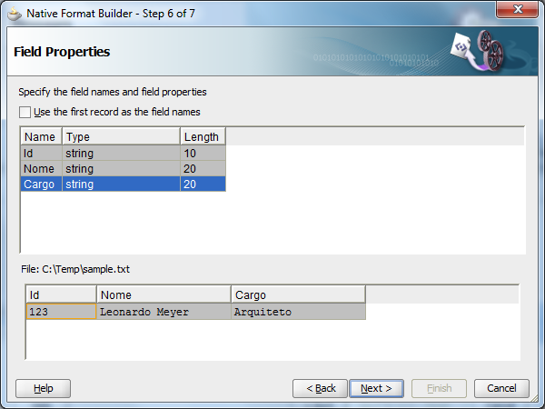

Indique o nome de cada atributo e confere se todos os atributos estão corretos.

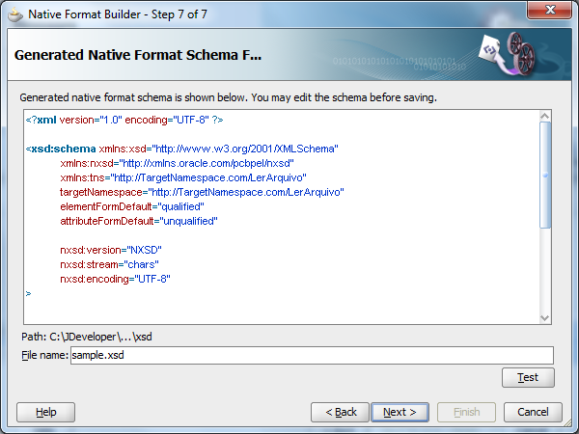

Entre com o nome do XSD que será gerado e em seguida, “*Finish*”

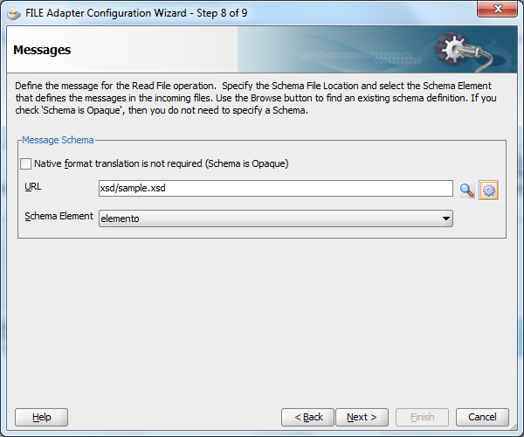

Clique em “*Next*” e “*Finish*”.

### Utilização no Transform (XSL)

Após configurar o adapter para fazer a leitura do arquivo posicional, é necessário fazer uma transformação dos atributos lidos para se retirar os espaços em brancos. Para isto, crie um arquivo do tipo XSL, seja ele no BPEL com o “*Trasform*” ou no Mediator.

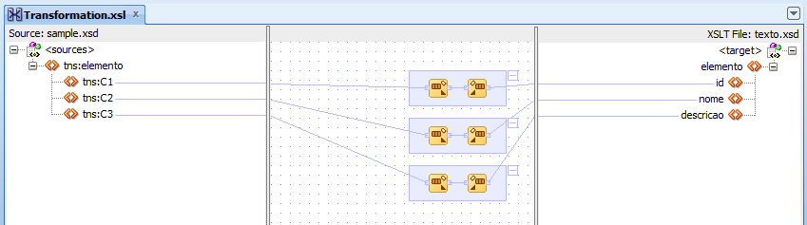

Faça a transformação utilizando duas funções, ***rigth-trim*** e ***left-trim***, estas funções estão na aba string functions e para usá-las, basta arrastar e ligar no atributo.

## Arquivo XML

Para a leitura ou escrita de um arquivo XML, deve-se utilizar um arquivo XSD contendo o schema de interpretação do XML.

### Configuração do Adapter

Abra o projeto SOA Suite 11g no JDeveloper e em seguida abra o arquivo composite.xml.

Adicione nele um adapter do tipo File Adapter.

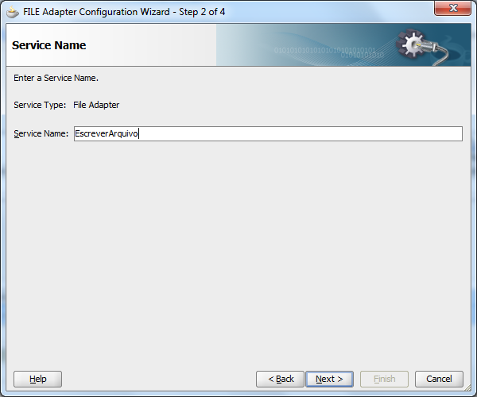

Entre com o nome do serviço, este nome aparecerá no composite.xml



Deixe marcada a opção “*Define from operation and schema (specified later)*”

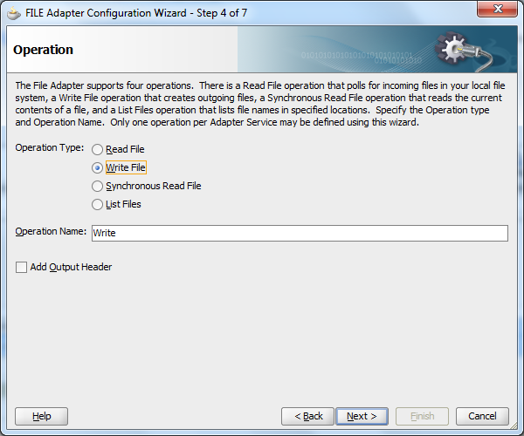

Marque a opção “*Write File*”

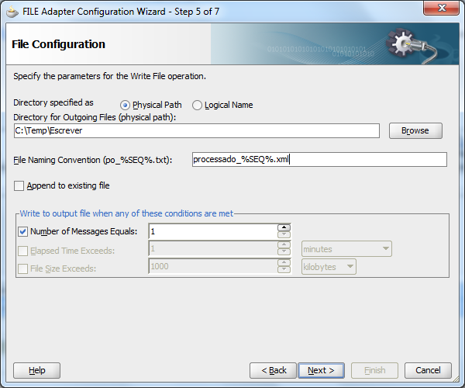

Escolha o diretório onde o arquivo será escrito.

Lembre-se que este diretório deve ter permissão de escrita.

Em “*File Naming Convention*” escolha como irá ficar o nome do arquivo. Pode-se utilizar expressões para concatenar um número seqüencial ou uma data no arquivo, como na imagem acima.

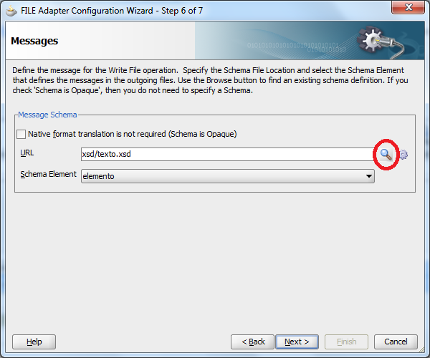

Escolha o arquivo XSD definido para interpretar o XML.

Para isto, clique na lupa.

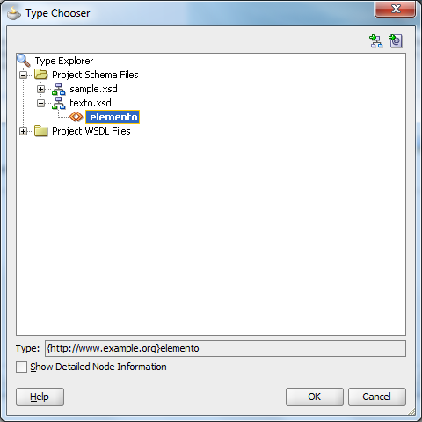

Escolha o elemento a ser utilizado na interpretação e clique em *OK*.

Clique em “*Next*” e “*Finish*”.

Quando se trata de arquivos XML, pode-se utilizar os atributos diretamente, já que estes não devem conter espaços em brancos.

# Database Adapter

Este adapter é responsável por fazer acessos ao banco de dados no Oracle SOA Suite 11g. Ele suporte vários bancos de dados, entre eles Oracle, DB2, Microsoft SQL, Sysbase e Informix. Ele pode ser utilizado para chamar procedures e consultas, além de fazer insert, update, delete e merge.

Neste guia será tratado somente consulta a operação de merge utilizando o BPEL.

## Configuração do ambiente

Para utilizar o Database Adapter, é necessário fazer uma configuração no Weblogic para o reconhecimento da base de dados.

Para isto devemos criar um DataSource e associá-lo no Database Adapter através de uma JNDI. Para fazer tal configuração siga os passos abaixo.

Abra o Weblogic Console do ambiente desejado.

No menu esquerdo, clique em ***Services/Data Sources***

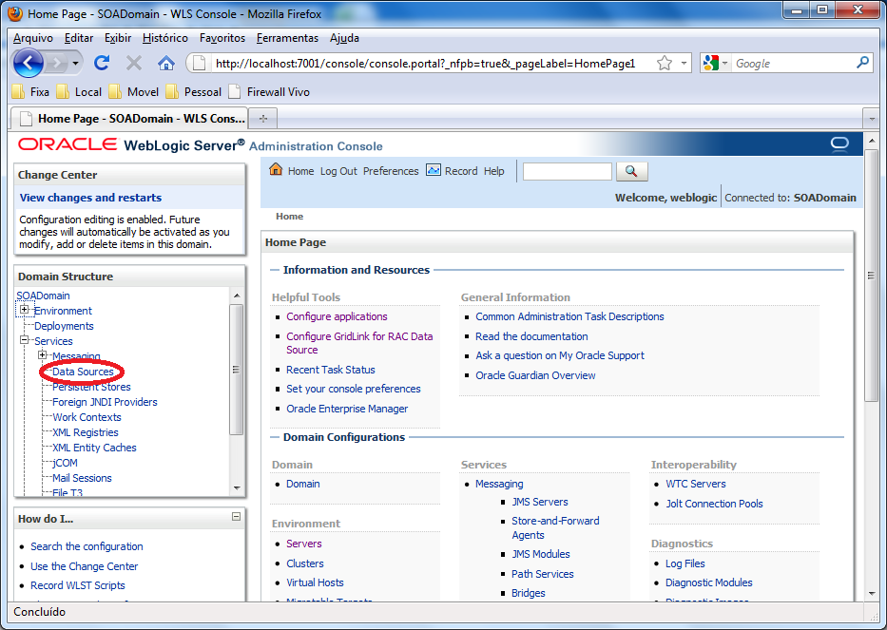

Na parte principal da tela clique em ***new/Generic Data Souce***

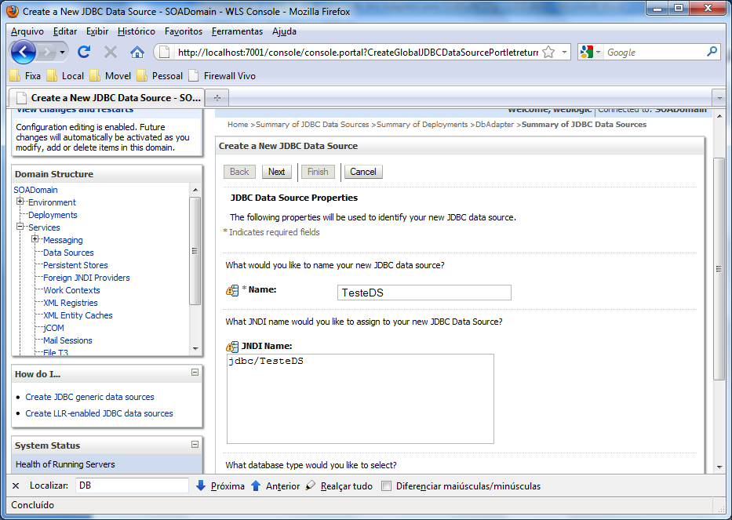

Entre com o nome do *Data Source* e o ***JNDI Name*** que desejar e clique em ***Next***.

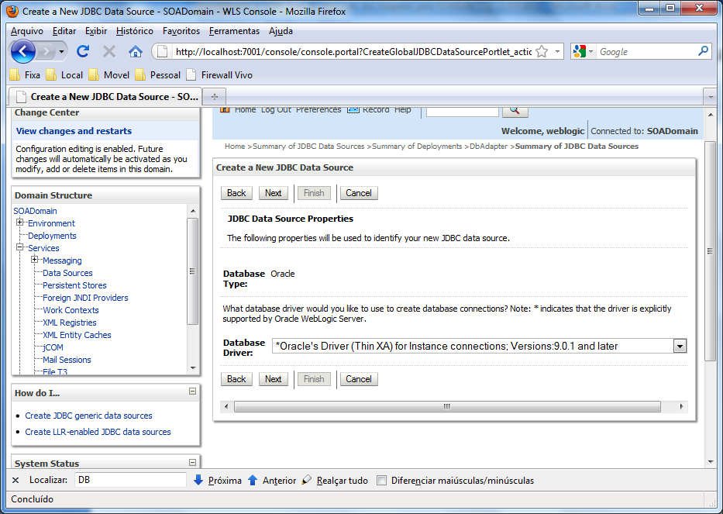

Escolha o driver correto de acordo com o banco de dados que pretende se conectar e clique em ***Next***.

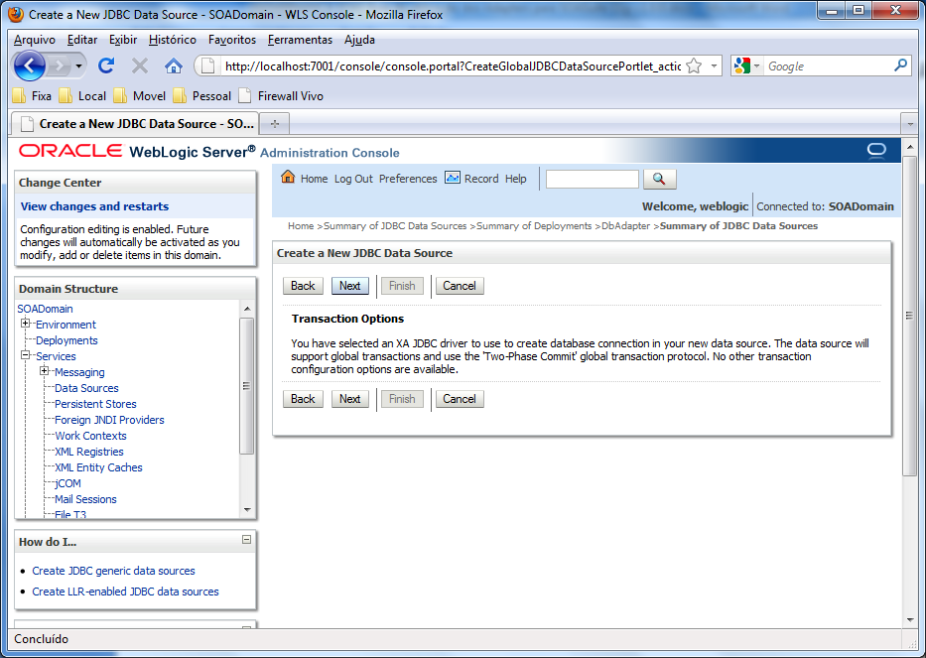

Clique em ***Next***.

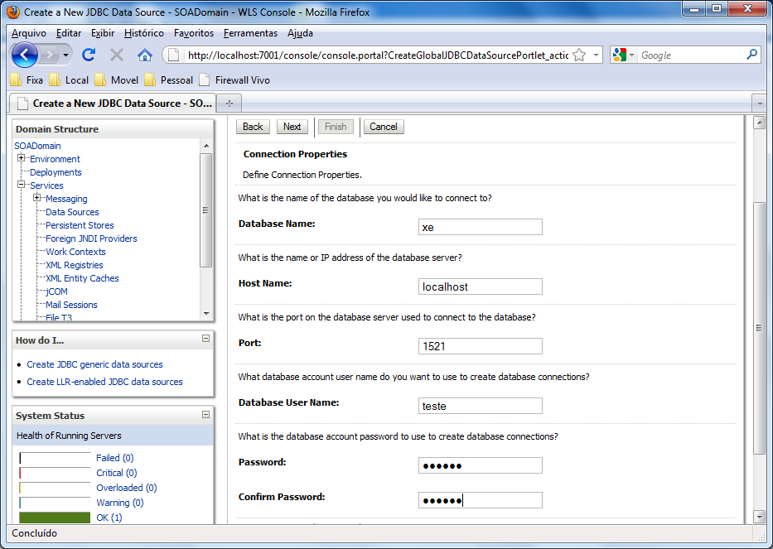

Preencha os dados da conexão e clique em ***Next***.

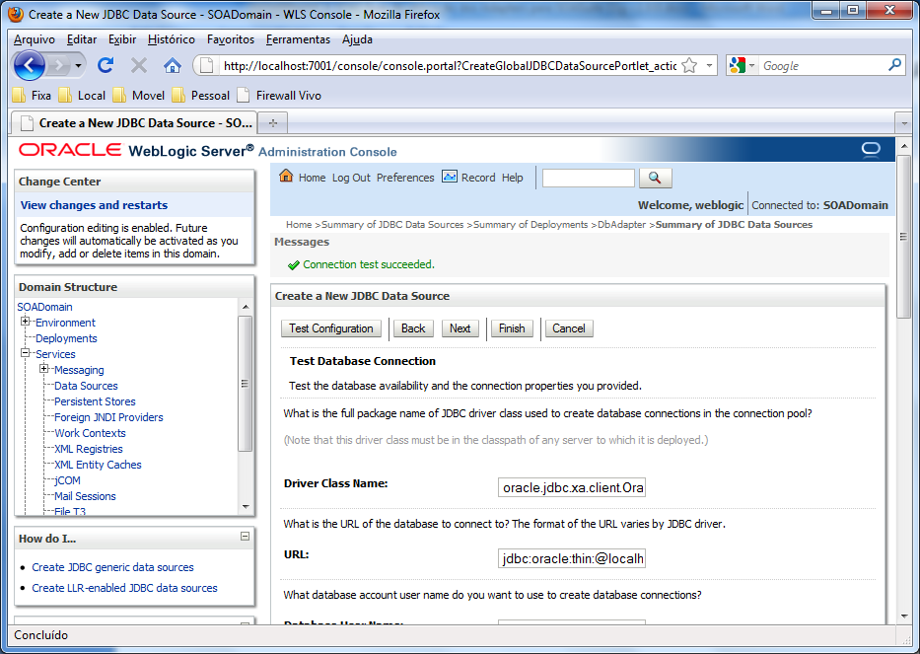

Teste a conexão e clique em ***Next***.

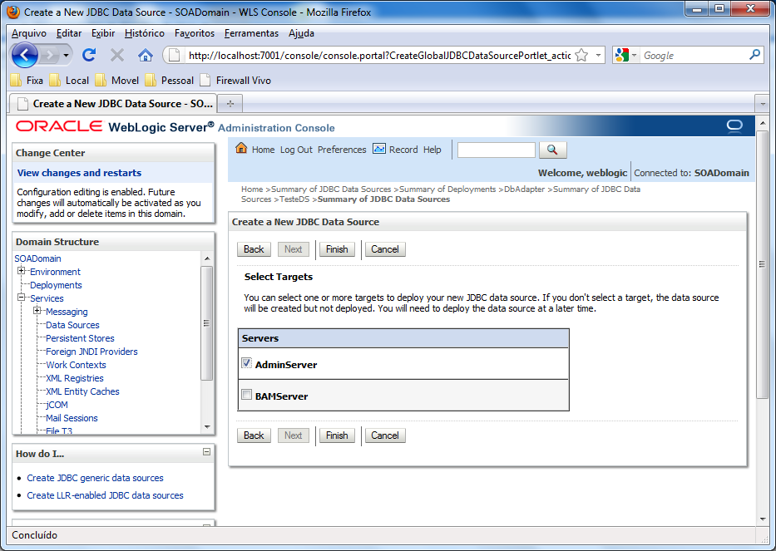

Escolha os *Targets* deste *Data Source*, ou seja, quais servidores irão usar este *Data Source*. No caso do SOA Suite, escolha o servidor onde ele foi instalado.

Clique em ***Finish***.

O Data Source foi criado.

No menu esquerdo, clique em ***Deployments***.

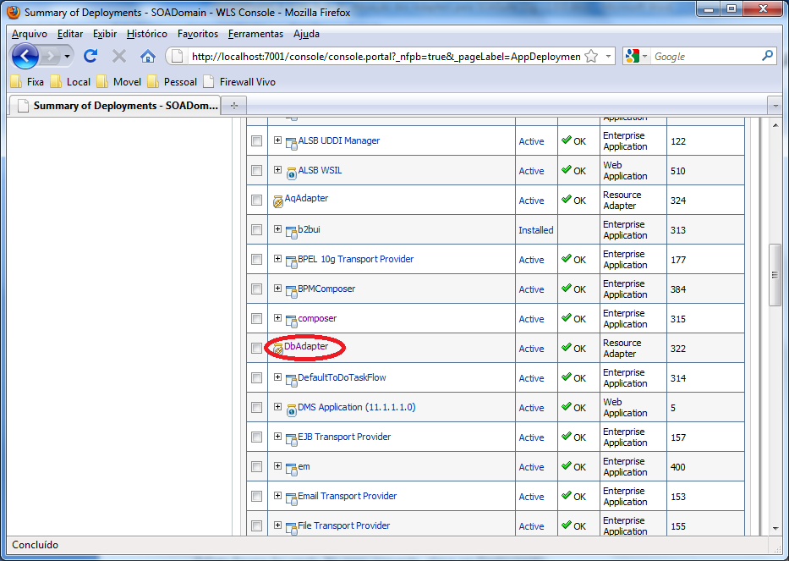

Localize e clique em ***DbAdapter***.

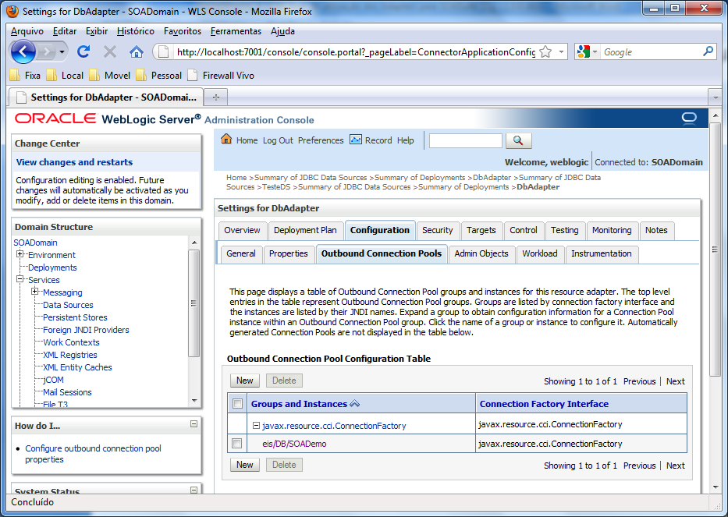

Vá para a aba ***Configuration/Outbound Connection Pools*** e clique em ***New***.

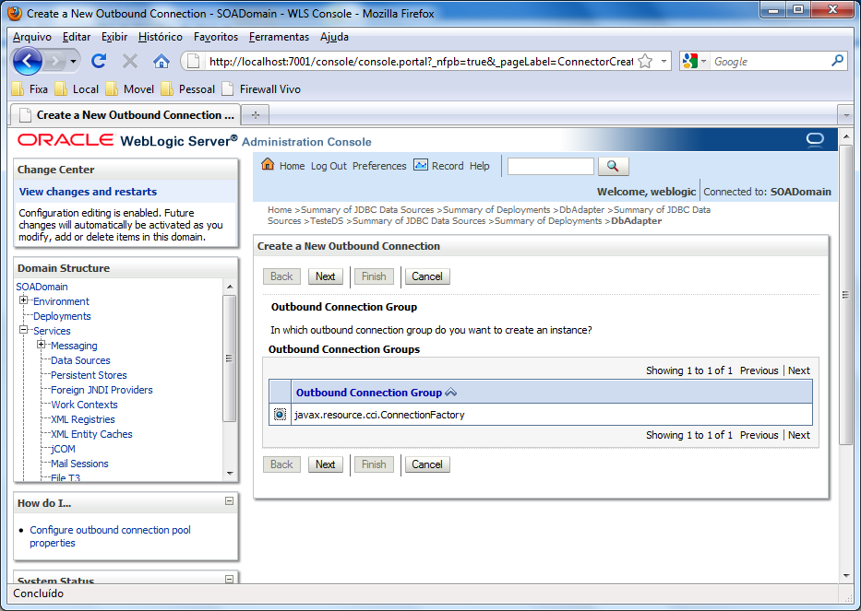

Selecione o item ***javax.resource.cci.ConnectionFactory*** e clique em ***Next***.

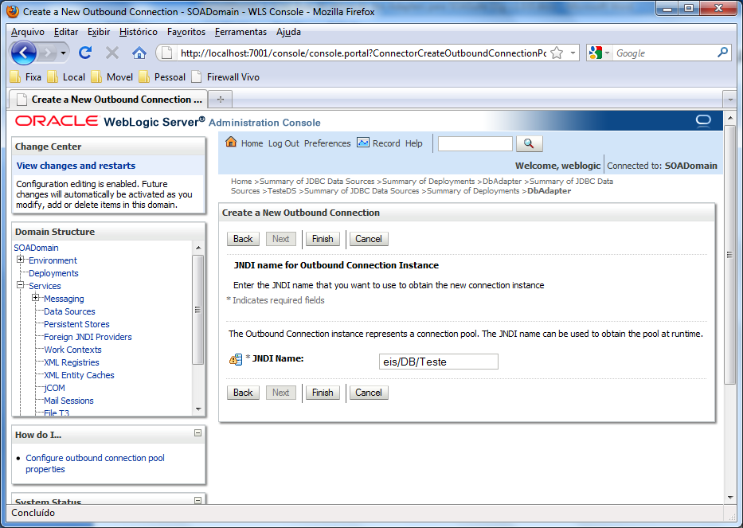

Entre com um ***JNDI Name*** diferente do *JNDI* do *Data Source*.

Muita atenção para este passo, pois este *JNDI* será utilizado no *JDeveloper* para associar a conexão no *Adapter*.

Clique em ***Finish***.

Volte para o menu ***Deployments***.

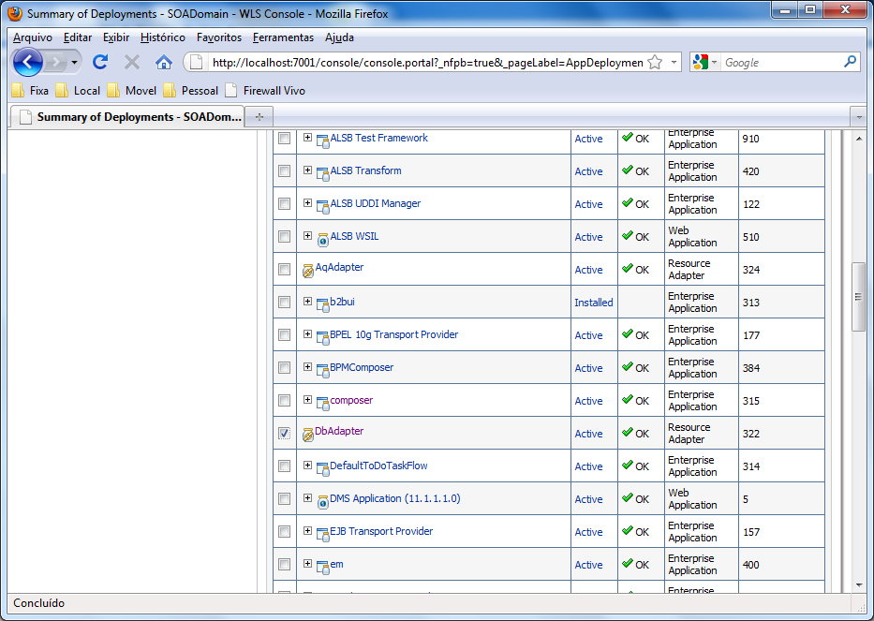

Marque a caixinha do ***DbAdapter***.

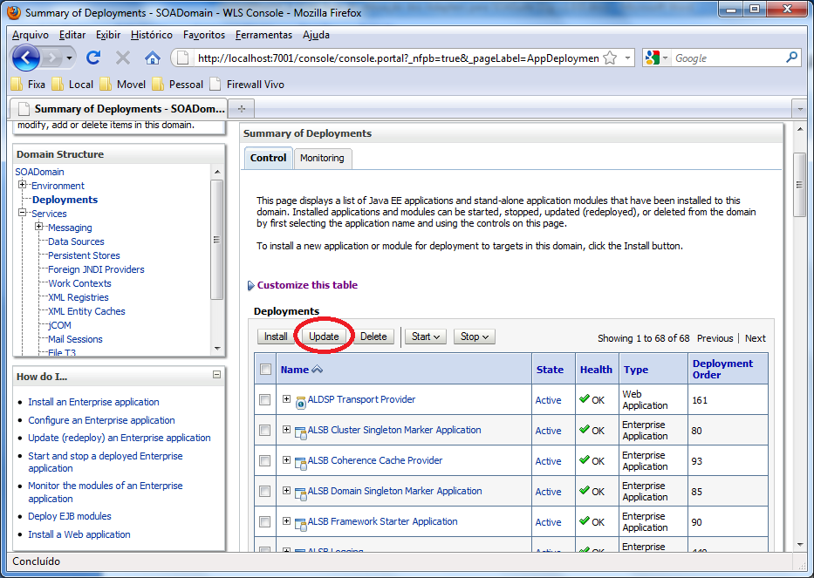

Clique no botão ***Update*** para atualizar as configurações feitas no *DbAdapter*.

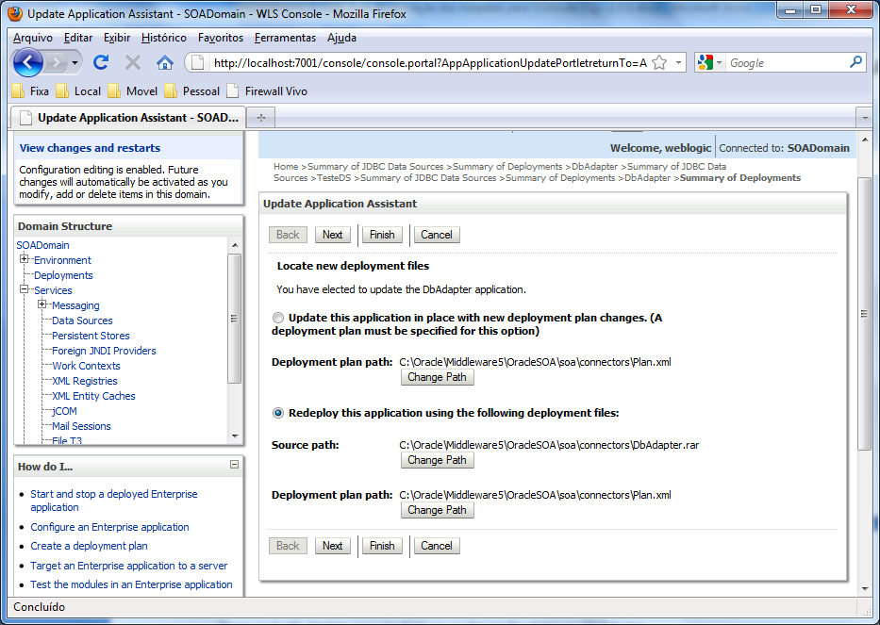

Deixe marcada a opção ***Redeploy this application using the following deployment files*** e clique em ***Next***.

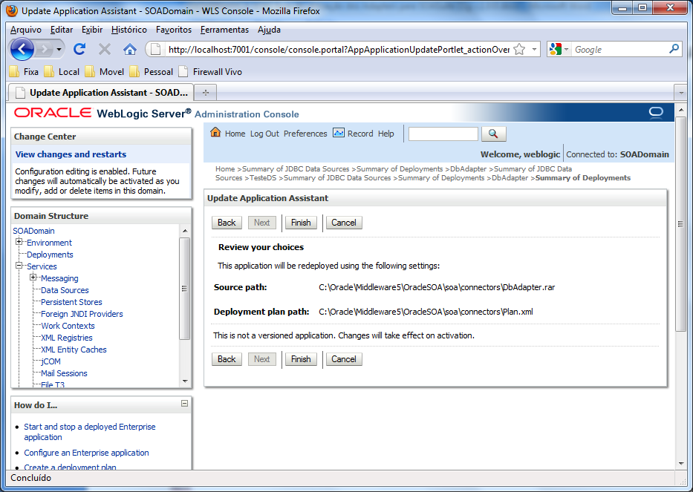

Clique em ***Finish***.

Reinicie o servidor.

O *DbAdapter* foi atualizado e o ambiente está pronto para se conectar ao banco de dados configurado.

## Implementação no projeto

Abra o projeto SOA Suite 11g no **JDeveloper** e abra o arquivo **composite.xml**.

Arraste o ***DBAdapter*** para *External References*.

Configure o DBAdapter como abaixo:

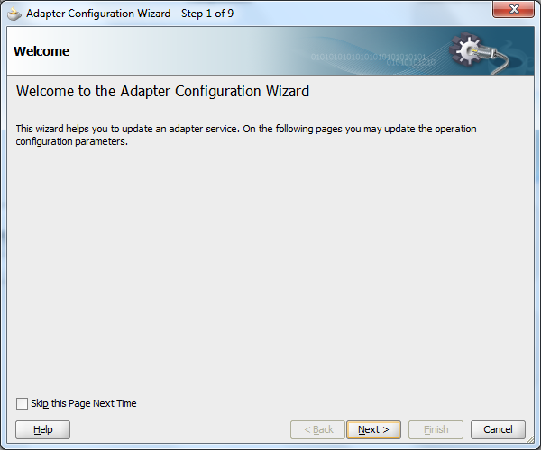

Clique em ***Next***.

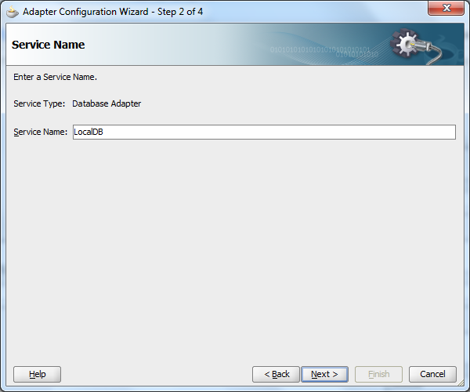

Entre com o nome do *DBAdapter*. Este nome é apenas para identificação no projeto.

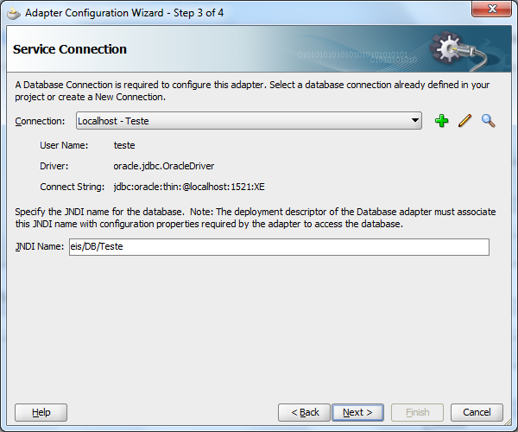

Crie ou escolha uma conexão com o banco de dados.

Entre com o nome do ***JNDI Name***. Este nome é o mesmo criado no servidor.

### Procedure

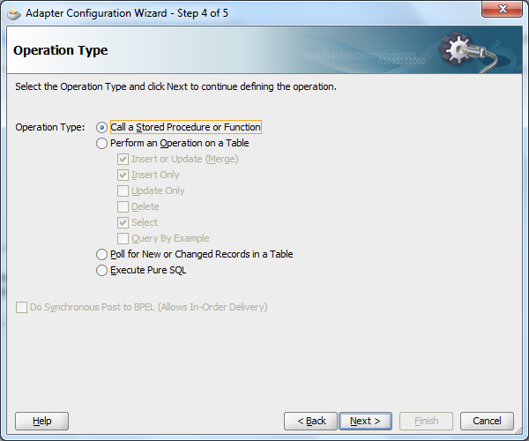

Marque a opção ***Call a Stored Procedure or Function*** para chamar uma *procedure* ou *function*.

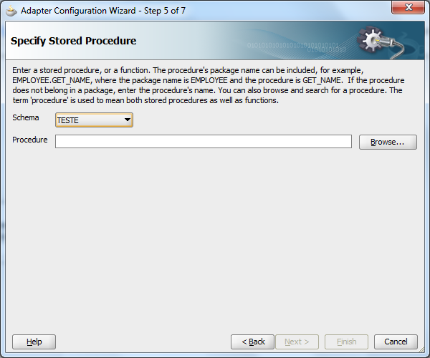

Escolha o ***Schema*** onde se encontra a *procedure* ou *function* e clique em ***Browser*** para localizar a *procedure*.

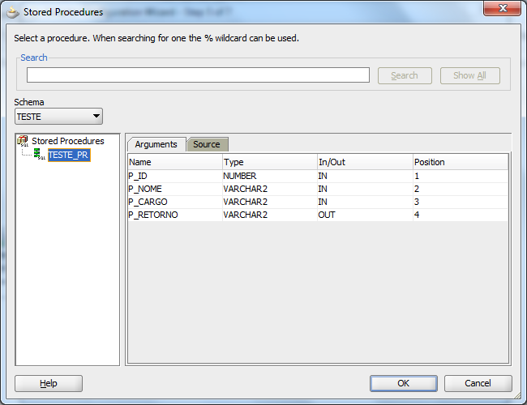

Escolha a *procedure* e clique em OK.

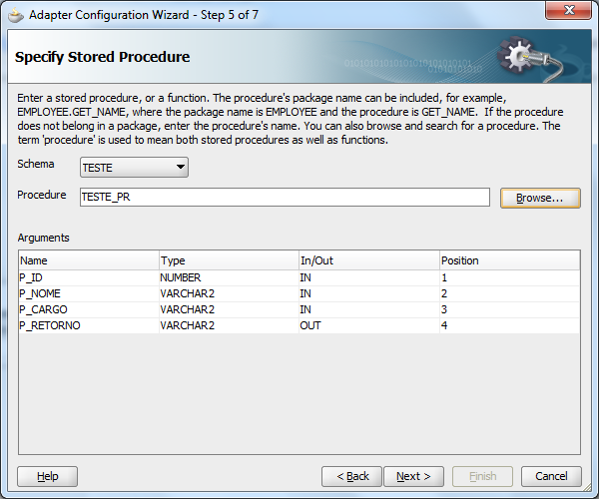

Clique em ***Next***.

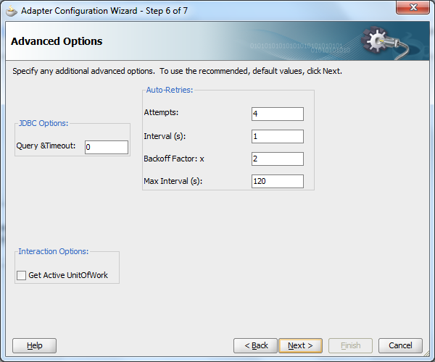

Deixe esta tela como está. Estas são configurações avançadas que podem ser aplicadas se necessário.

### Merge

Para esta implementação de referência do DBAdapter será utilizado o JDeveloper e a operação merge.

A operação de merge faz a inserção ou alteração de um registro no banco de dados baseado na chave primária:

* Se a chave primária não existir, é inserido um novo registro.
* Se esta já existir no banco de dados, o registro é alterado com o novo valor.

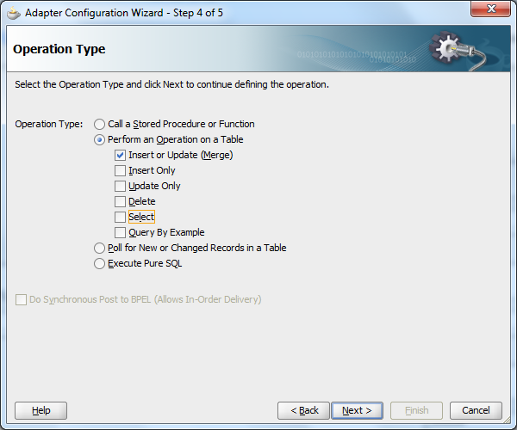

Escolha o tipo de operação que este *adapter* fará.

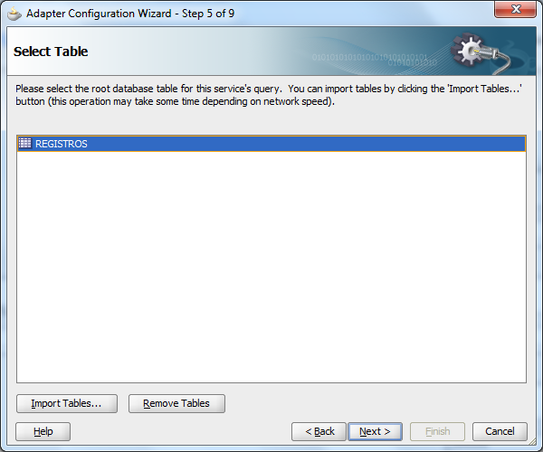

Escolha as tabelas envolvidas caso a operação seja em tabelas.

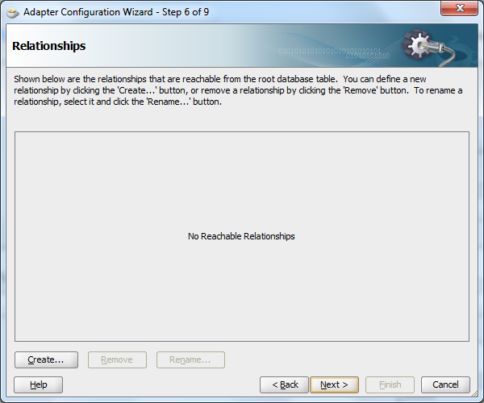

Crie os relacionamentos entre as tabelas, caso houver.

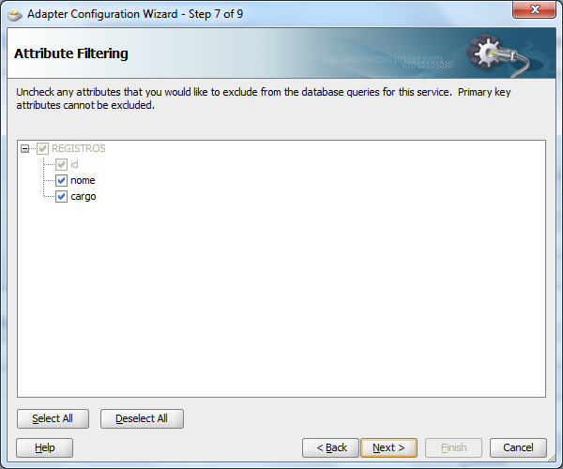

Escolha os campos das tabelas que serão utilizados.

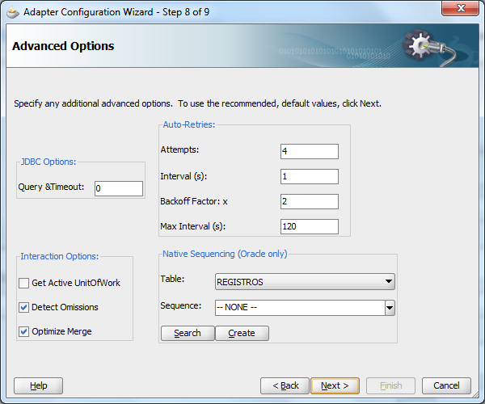

Deixe esta tela como está. Estas são configurações avançadas que podem ser aplicadas se necessário.

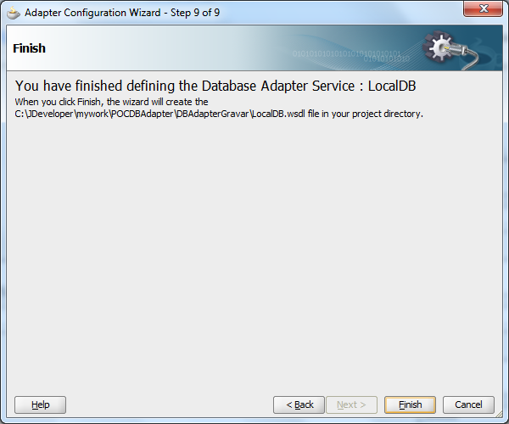

Clique em Finish.

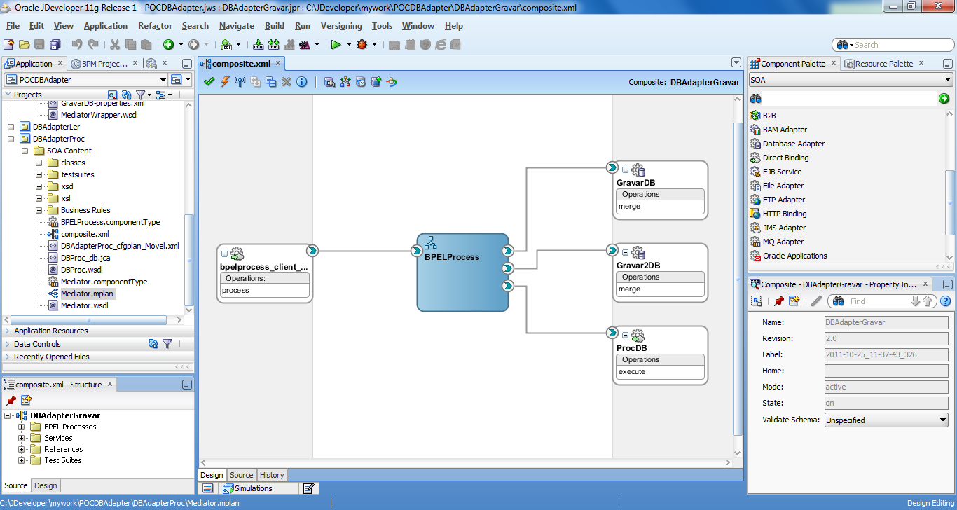

Ligue os adapters criados no componente BPEL.

No BPEL, adicione um ***assign*** e um ***invoke*** que será utilizado para invocar o *adapter*.

Ligue o *invoke* no *adapter*.

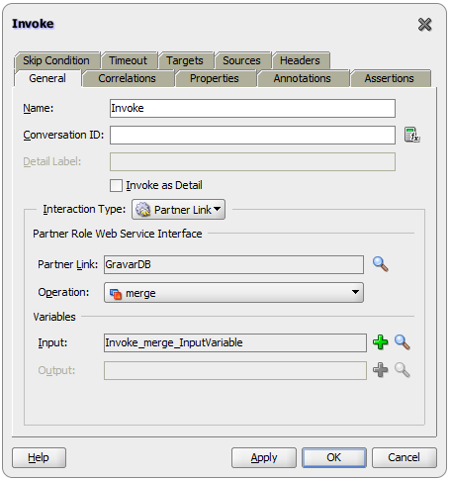

Adicione uma variável de Input e clique em OK.

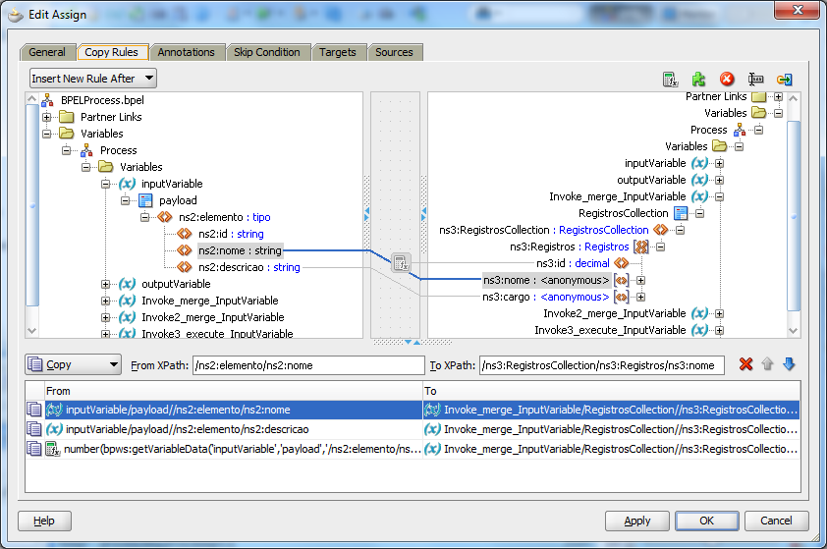

No assign, preencha a variável de input criada no invoke com as informações necessárias.

# JMS Adapter

Este documento irá conter as diretrizes e orientações necessárias no desenvolvimento do *adapter* JMS. Esta seção estará divida em 3 partes: Jms Produtor, Jms Consumidor e Jms Request/Reply.

Jms adapter tem suporte para interação com filas (queue) e tópicos (topics) para mensagens de texto, tipadas, *streams* e possui suporte para utilização de propriedades presentes e customizadas nos *headers*.

Este *adapter* pode ser utilizado dentro de um fluxo BPEL, ou exposto através de um *Mediator.* Nestetópico não iremos explicar a exposição de adapters utilizando *Mediator,* apenas as particularidades, pois os passos comuns estão descritos em um tópico especifico.

Como **pré-requisito** para a utilização deste *adapter* será necessário a pré- existência das Filas (queue) ou Tópicos (topic) configurados no Weblogic.

## Jms Produtor

Este tópico irá abordar os passos necessários para publicação das mensagens em uma fila JMS.

* Crie o Adapter na seção *External References* :

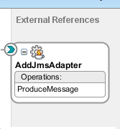

* Ao adicionar o *JmsAdapter* será exibido um *wizard* para preenchimento das informações:

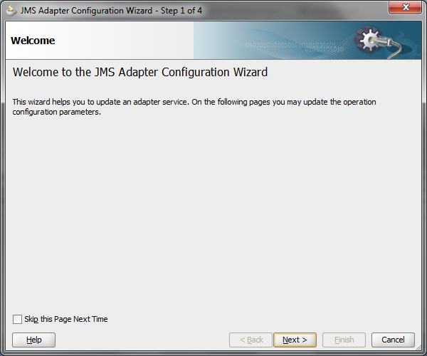

**Nome do adapter:**

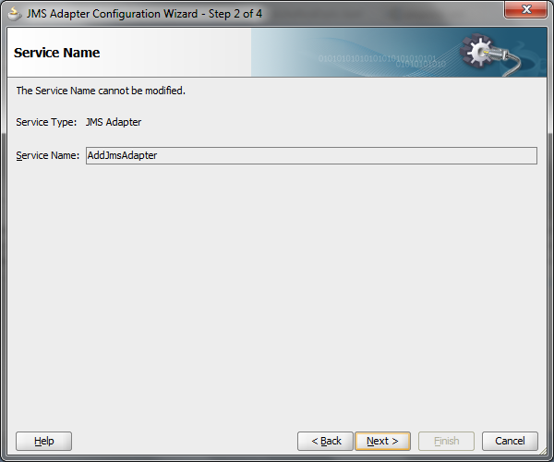

**Jms Provider:**

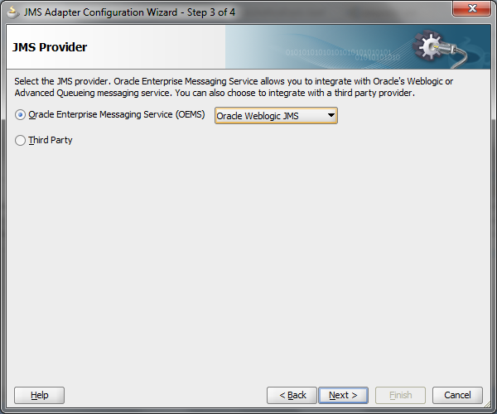

**Dentro da IDE é possível selecionar alguma instância de Weblogic no ar para listas as filas pré-existentes:**

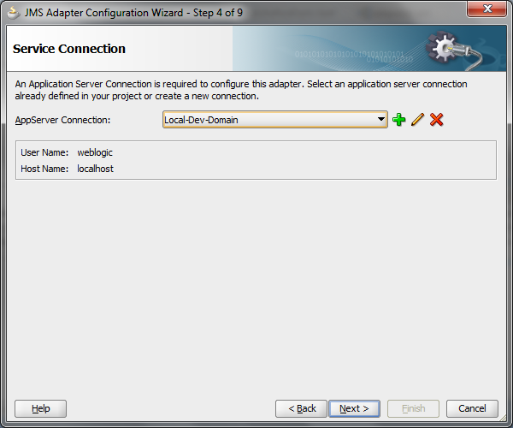

**Você pode selecionar o WSDL que será baseada o contrato do adapter, ou será gerado um automaticamente:**

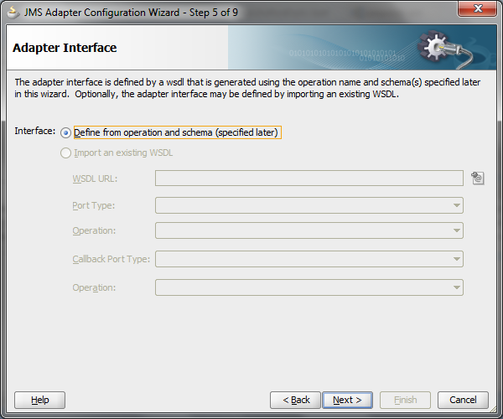

**Nesta opção será definido o tipo de interação com a fila Jms: Consume, Produce ou request/reply.**

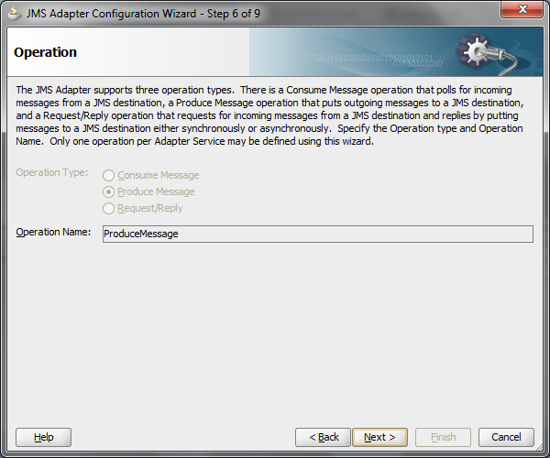

**Nessa etapa será necessário selecionar a fila, tipo de mensagem e qual o JNDI Name irá ser utilizado para conexão.**

**Importante: Esse caminho JNDI está presente dentro das configurações do adapter Jms Adapter no console Weblogic.   
Se não for alterado nada, será considerada conexão local.**

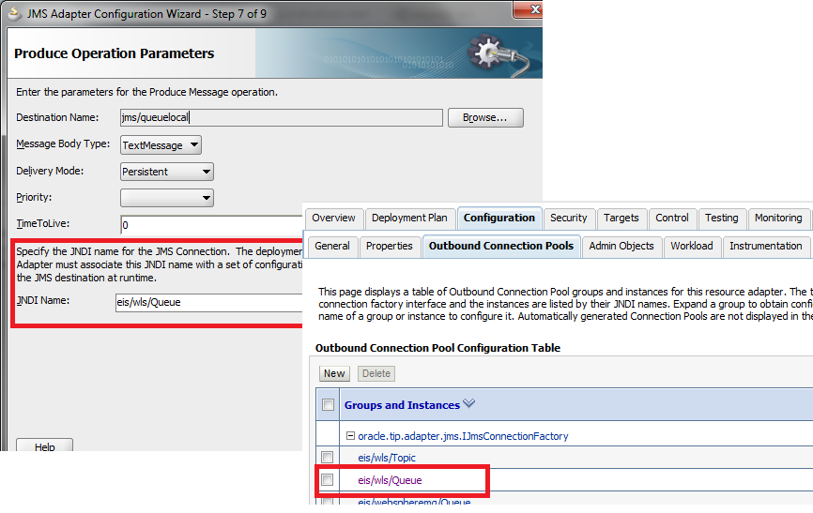

**Nesta seção é necessário selecionar um complex type, do tipo da mensagem ou escolher a forma nativa que será hexa decimal:**

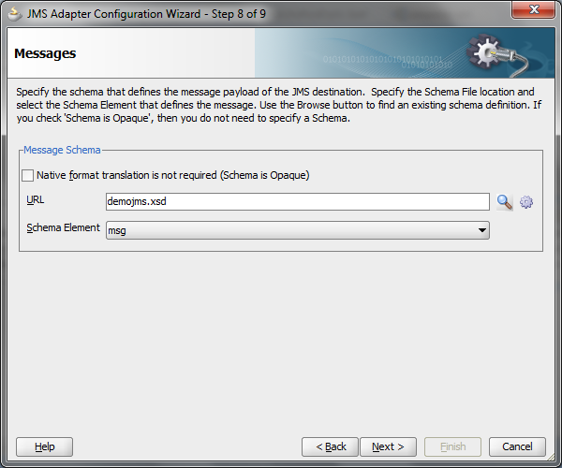

**Assim a configuração do adapter está concluída:**

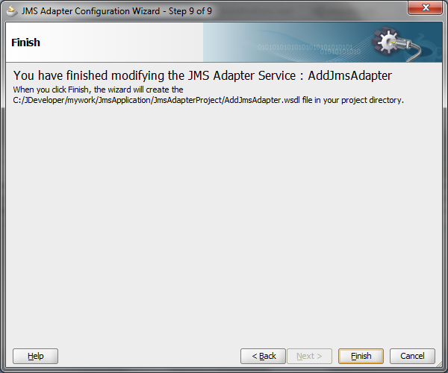

## JMS Consumidor

Este tópico irá abordar os passos necessários para o consumo de mensagens de uma fila JMS.

* Crie o Adapter na seção *Exposed References* :

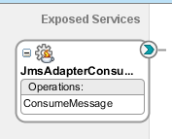

* Ao adicionar o *JmsAdapter* será exibido um *wizard* para preenchimento das informações:  
    
  **Insira o nome do adapter:**

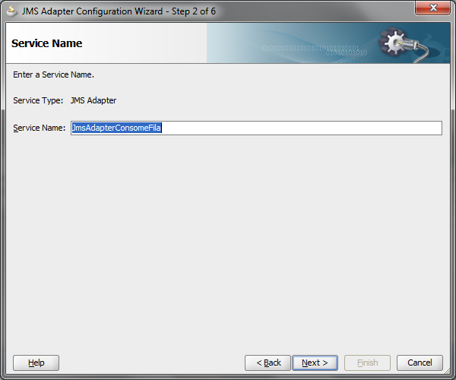

**Selecione o provider responsável pela fila**:  
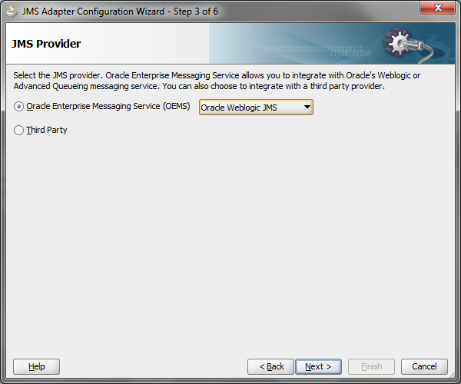

**Escolha o Servidor onde a fila está criada:**

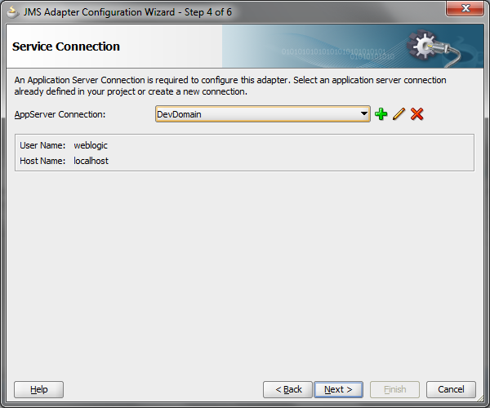

**Selecione o WSDL desejado ou na seqüência um novo será criado:**

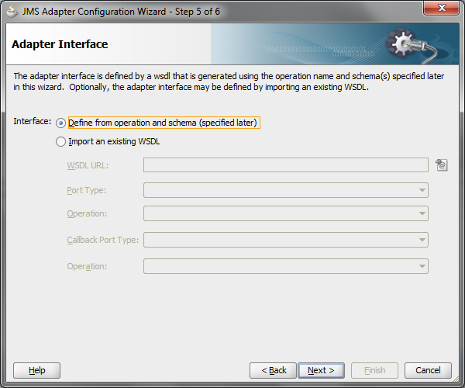

**Selecione o tipo de operação. Neste caso Consume Message:**

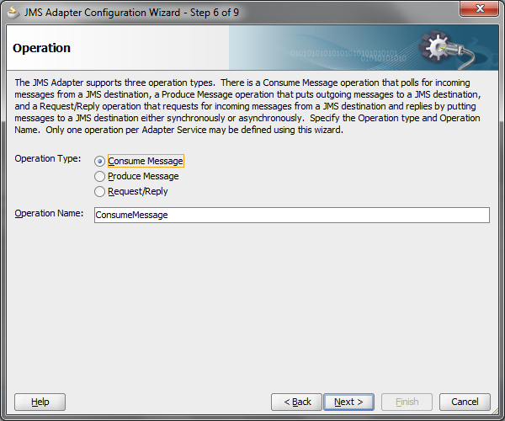

**Nesta etapa será necessário selecionar a fila desejada e o tipo de conexão pré configurada nas propriedades do *Adapter:***

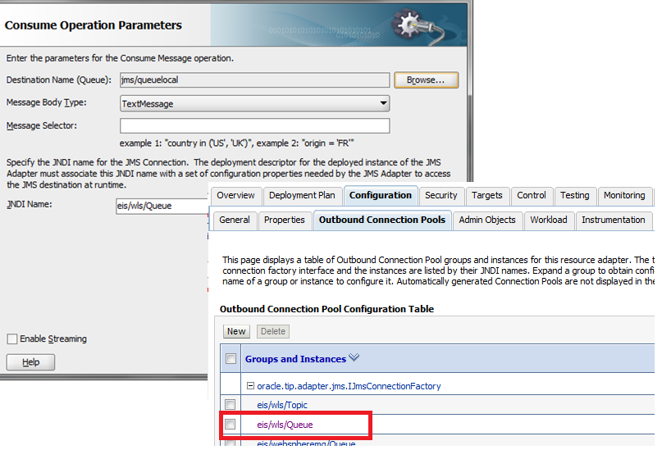

**Neste passo devemos selecionar o XSD que irá tipar a mensagem:**

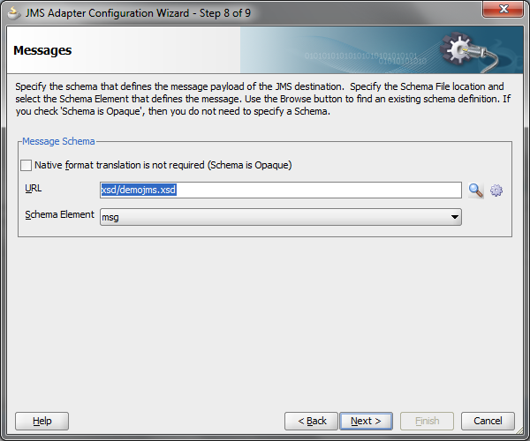

Seguindo os passos automaticamente o *composite* que tem como Exposed Services este adapter estará ouvindo a fila e redirecionando a mensagem para o fluxo dos componentes definidos no *composite.* Seguem abaixo exemplos:

*Neste exemplo uma fila é consumida e o mediator publica em outra fila:*

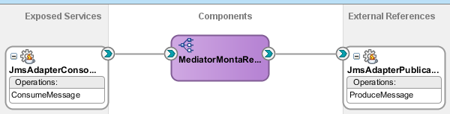

*Neste exemplo uma fila é consumida e a mensagem é repassada para um processo BPEL:*

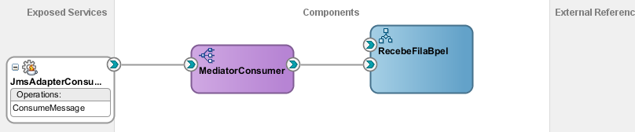

## Jms Request/Reply

Este tópico irá abordar os passos necessários para montar um fluxo request/reply utilizando filas JMS.

Crie o Adapter na seção *External References*:

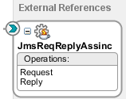

**Selecione o nome do adapter:**

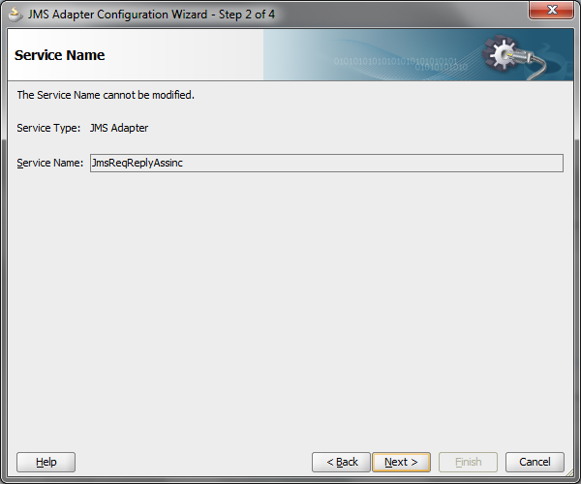

**Selecione o provider da fila JMS:**

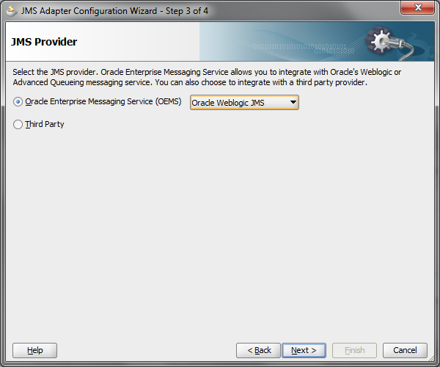

**Selecione o servidor onde a fila está criada:**

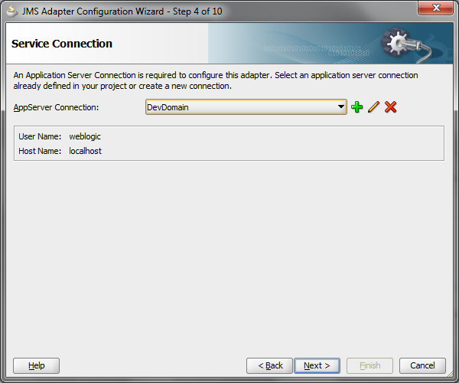

Nesta seção, selecione o wsdl, ou o mesmo será criado no término do wizard:

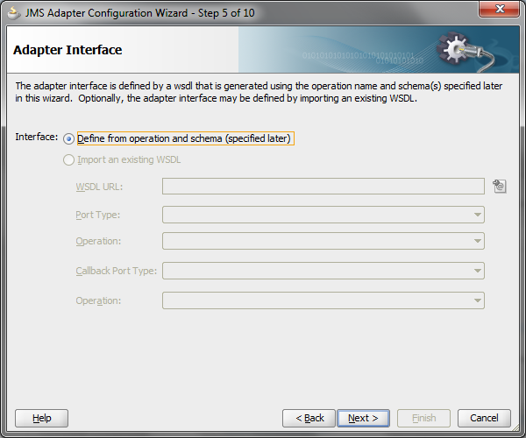

**Escolha o tipo funcionamento: Síncrono ou Assíncrono e os nomes das operações de request e reply:**

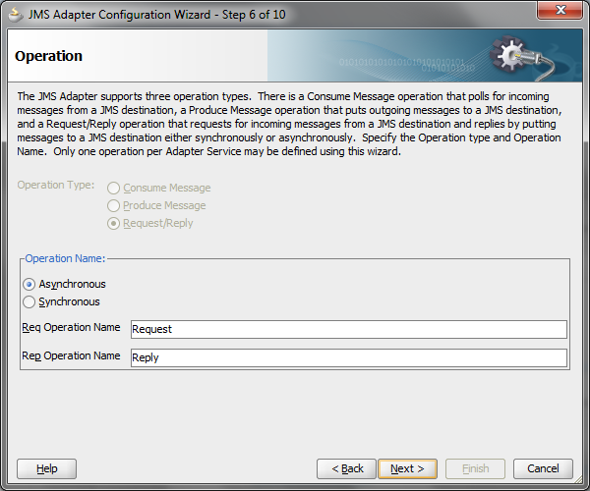

Selecione a fila de entrada e o nome JNDI que está presente nas configurações do adapter:

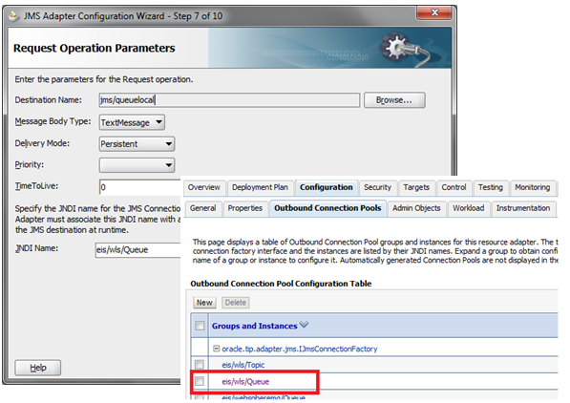

**Selecione a fila de resposta. Note que a configuração JNDI deve ser a mesma da operação Request:**

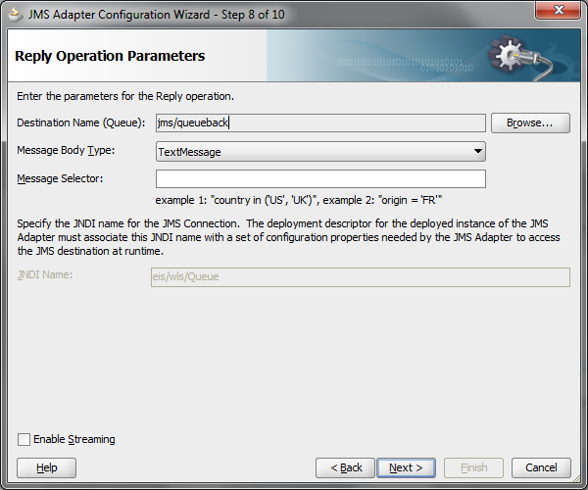

**Selecione o xsd que irá tipar as mensagens de request e de reply:**

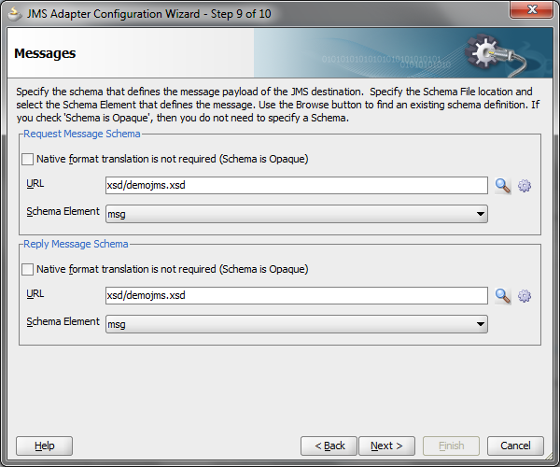

Seguindo estes passos o wizard está finalizado:

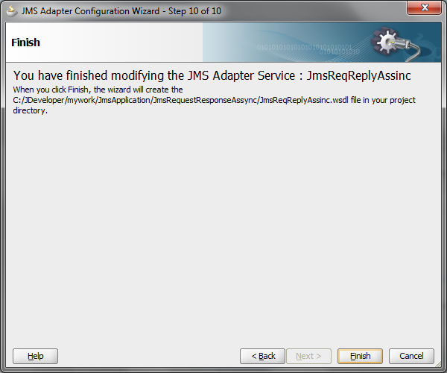

*Neste exemplo foi utilizado um processo BPEL para adicionar a requisição e receber resposta:*

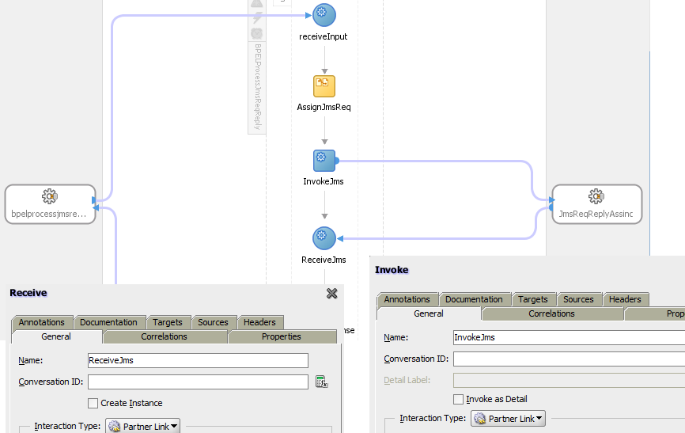

**Importante:** Vale lembrar que este componente apenas facilita o trabalho de publica e de recuperação da mensagem das filas parametrizadas. Mas será necessário construir um componente ou projeto que irá receber a mensagem publicada na fila e publicar a resposta processada na fila de Reply. No exemplo abaixo foi utilizado dois adapters e 1 mediator para esse tratamento:



## Adicionando informações no header

Neste tópico serão tratadas as possíveis interações com o header JMS.

### Mediator

O cabeçalho JMS através do componente Mediator deve ser manipulado através da opção de assign values no roteamento, e deve ser feito para cada operação:

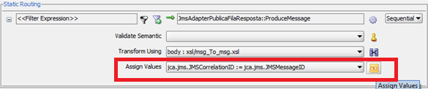

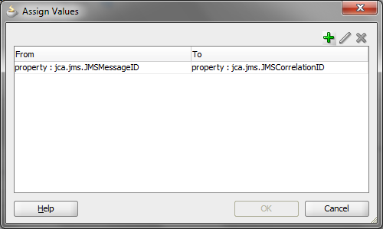

### BPEL

O cabeçalho JMS através do *BPEL* deve ser manipulado no invoke e se necessário no receive também.

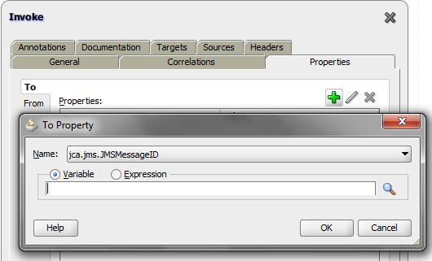

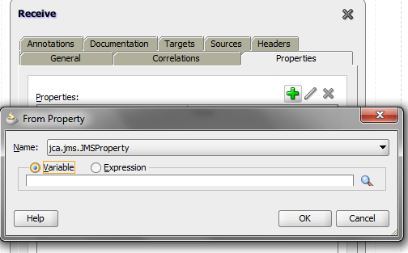

## Configurando acesso a servidor JMS remote

Conforme demonstrado em seções anteriores, no momento de criação do adapter JMS é necessário o de um nome JNDI do adapter. Caso não alterado nada sera considerado que a fila existe no mesmo servidor onde está rodando o processo. Para acesso a uma fila remota será necessário alterar ou criar novos caminhos dentro do adapter disponibilizado no Weblogic.

Seguem abaixo os passos necessários:

**Localize o *deploy* do adapter no lista de deploys do Weblogic:**



Clique no deploy depois em ***Configuration***e ***Outbound Connection Pools****:*

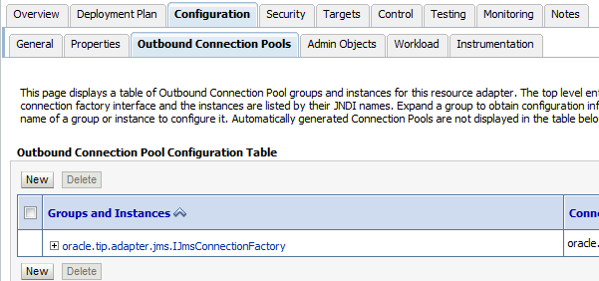

Expandindo as informações da factory podemos verificar todos os JNDIs existentes:

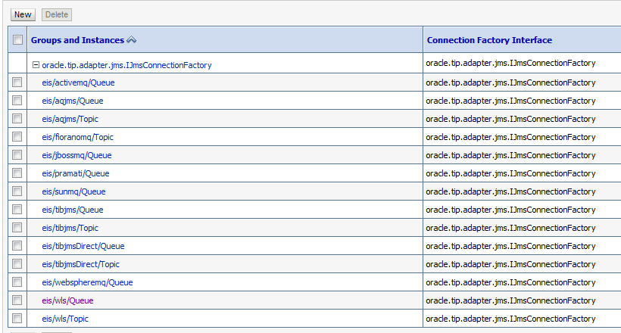

Nos próximos passos será criada uma nova entrada JMS para exemplificar:

**Selecione o grupo onde será criado o registro:**

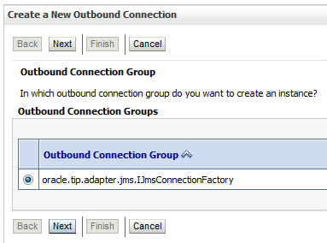

**Insira o nome JNDI e clique em Finish:**

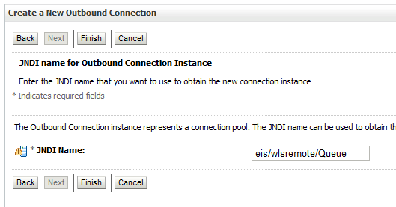

**Defina um novo deployment PLAN:**

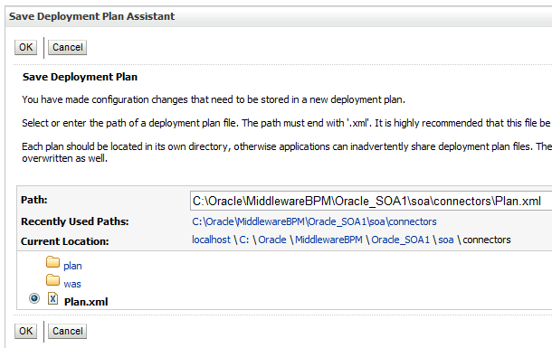

**Acesse o registro criado:**

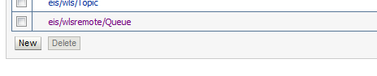

**Prencha as informações e clique em save:**

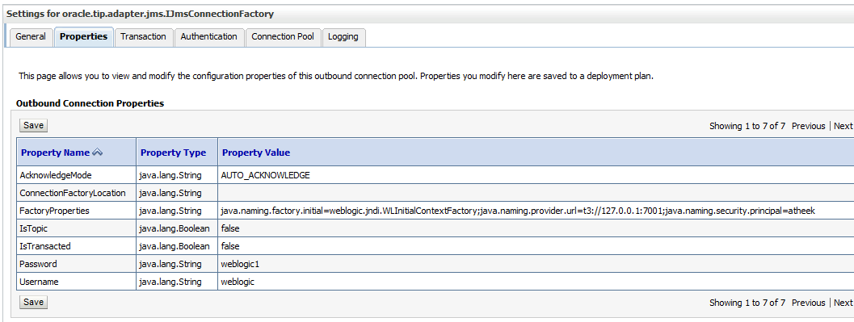

**Após a gravação sera exibida essa mensagem:**

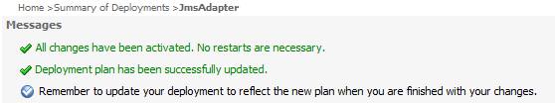

**Para finalizar precisamos efetuar um UPDATE no adapter:**

**Volte em deploy, selecione JMSAdapter e clique em update:**

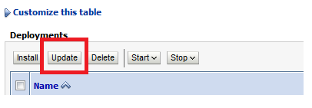

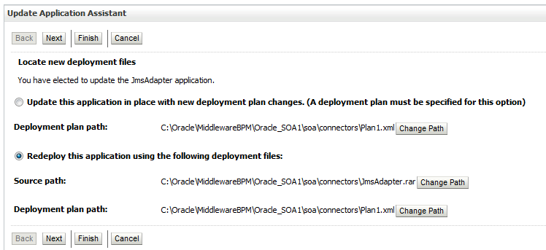

# WS Adapter

Este tópico irá abordar a utilização do adapter para WebService para 2 tipos de comunicação: Síncrona e Assíncrona.

## Características comuns

O adapter Ws é utilizado para comunicações via SOAP/HTTP e suas características e definições são baseadas em um WSDL.

## Parametrização Adapter

A criação do adapter Ws é composta apenas de uma única tela onde são parametrizados respectivamente: Nome do Adapter WSDL, PortType, Callback, se o WSDL deve ser ou não copiado para o diretório do projeto e o participação na transação.

O que diferencia a parametrização de um WS Síncrono de um Assíncrono é a escolha do método de *Callback:*

**Ws Síncrono**

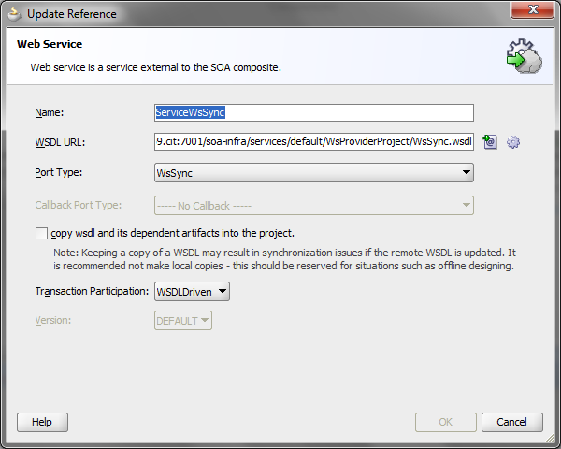

**Ws Assíncrono**

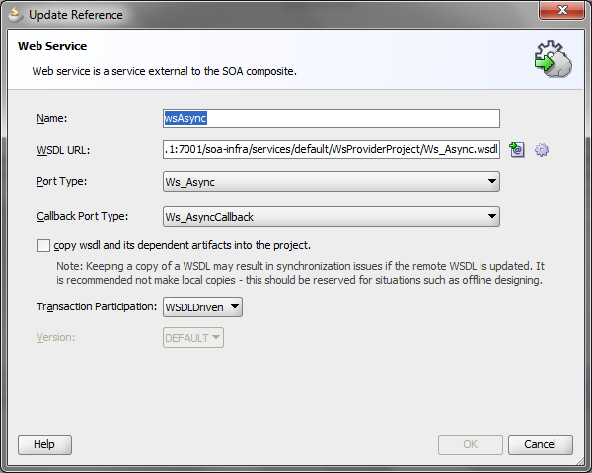

### Exemplos de utilização

**Mediator com Ws Síncrono:**

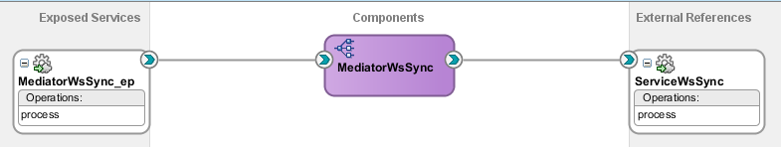

**BPEL com Ws Assíncrono**

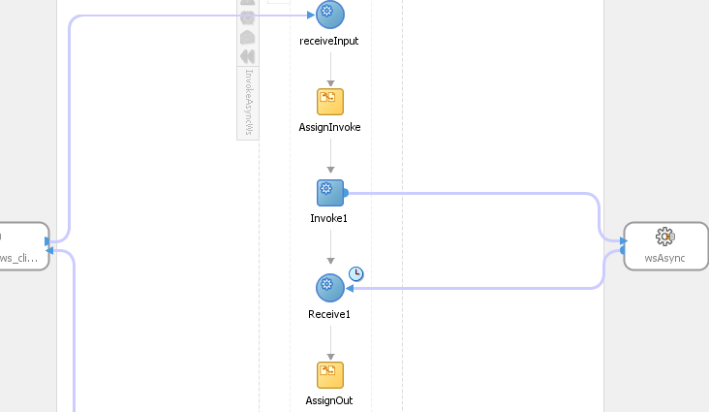

## Manipulando cabeçalho HTTP e propriedades WS

Existem duas formas, Mediator ou propriedades Invoke, para adicionar ou manipular informações relacionadas ao cabeçalho HTTP e propriedades do *Adapter.*

### Mediator

Utilizando o mediator, as propriedades podem ser adicionadas utilizando a funcionalidade **ASSIGN:**

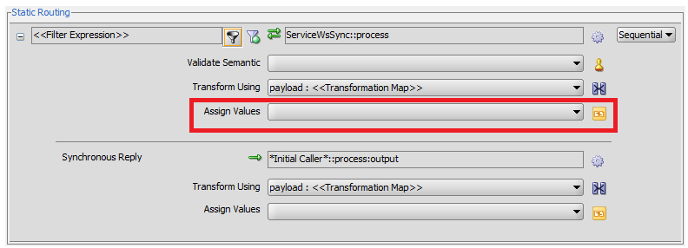

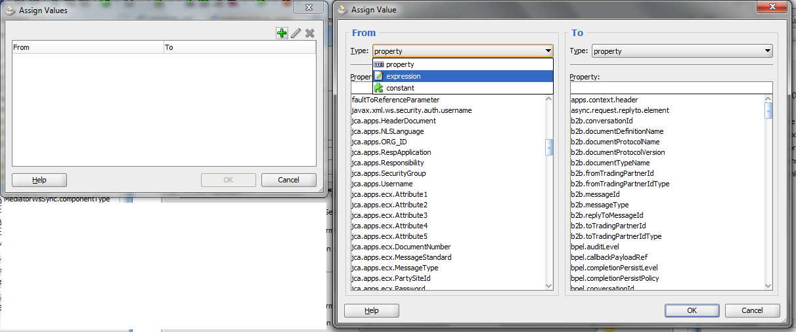

### BPEL

Dentro de um fluxo BPEL propriedades e informações do cabeçalho podem ser adicionadas diretamente no no source XML do fluxo BPEL, ou através das propriedades presentes no invoke:

**XML:**

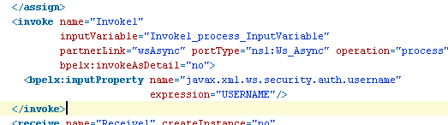

**Visual:**

